График приема граждан
председателем Думы Находкинского городского округа

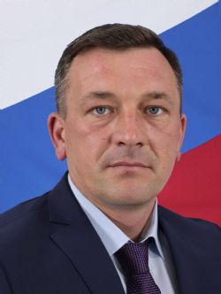
Кузнецов Андрей Владимирович
Председатель Думы Находкинского городского округа
Избран по пятимандатному избирательному округу №6
Место приема:
Дума Находкинского городского округа, Находкинский проспект, 14, кабинет № 13
День приема: 1-я, 3-я среда месяца
Время приема: с 11ч.-00 мин. до 12ч.-00 мин.

Телефон для предварительной записи:
8 (4236)74-79-26, 8(4236) 69-21-63

Контактное лицо: Щирба Елена Ивановна, начальник информационно- аналитического отдела аппарата Думы 8 (4236)74-79-26
Северюхина Яна Юрьевна, главный специалист 1разряда информационно- аналитического отдела аппарата Думы 8 (4236)69-21-63

